1. traceroute или ping по link-local
ping fe80::10%FastEthernet0/0
2. вывести таблицу маршрутизации и показать какие тут есть мультикаст адреса, какие линк локал юникаст, юник локал юникаст
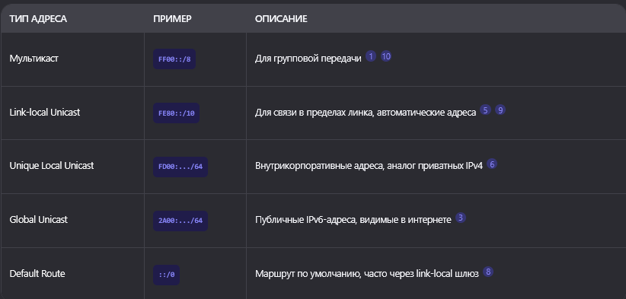
3. где автоконфиг доказать что маршрут по умолчанию был назначен с помощью автоконфига
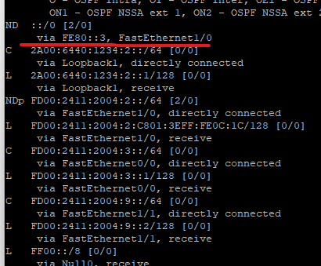

4. вывести адреса конкретного интерфейса (show ipv int br [НАЗВАНИЕ ИНТЕРФЕЙСА])
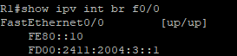
5. Показать где eui 64, показать какая часть адреса является eui64, назначить заново
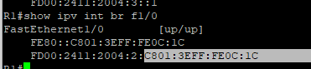
6. линк локал поменять
Удалить - добавить
7. тунель повторить как назначать
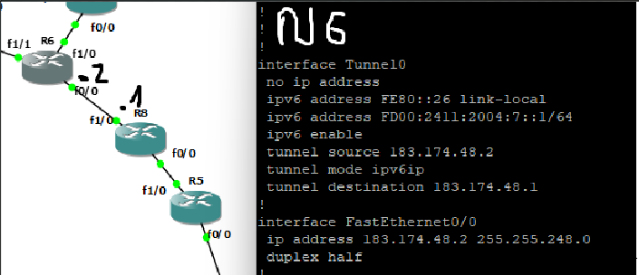
8. nd опции поменять при нем и рассказать что они делают, и продемонстрировать что они делают(что ты изменил)

9. вывести мультикаст и все про них рассказать. На картинке чото показать
show ipv int f0/0. Три штуки выводится, что они значат
10. Где брали блок белорусских адресов
delegated-ripencc-latest – ИНТЕРНЕТ IPV6
11. что значит поле state в таблице соседей?
Поле State указывает на текущее состояние связи с соседом.
12. какие параметры поля state бывают?
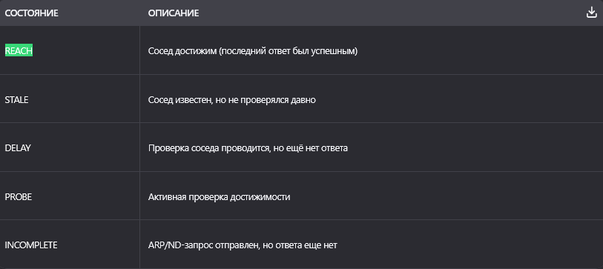
13. покажите соседей этого роутера?
14. как настраивали маршрут по умолчанию для X роутера
Ipv route ::/0 fastethernet0/0 fe80::20
15. покажите как настроить nd
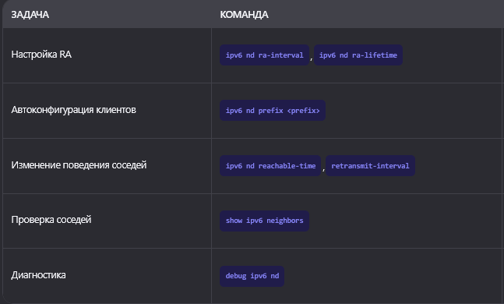
16. выведите значение любой опции nd
Либо show run
Либо show ipv int [f0/0]

17. пинганите с х на у, выберите оптимальный адрес
traceroute FE80::X%FastEthernetX/X
18. покажите как настраивали адрес на 5 роутере
ipv6 unicast-routing
no ip address
ipv6 address fe80::25 link-local
ipv6 address fd00:1234:5678:1::2/64
19. Показать мак адрес:
Show ipv int [f0/0]
20. Показать таблицу соседей и объяснить
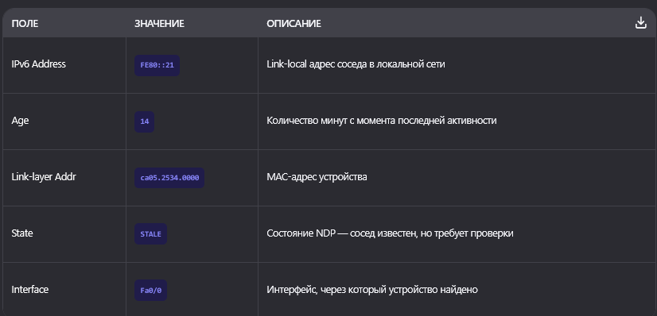
21. убрать последнюю строку Hosts use stateless autoconfig for addresses
no ipv6 unicast-routing
22. Рассказать про мультикаст(Вопрос Глеба)
